**UWAGA!!!**

Właściciele wszystkich nieruchomości z terenu gminy Siedlec!!!

**Szanowni Państwo!**

Celem optymalizacji i usprawnienia systemu gospodarowania odpadami Związek Międzygminny „Obra” wprowadza system identyfikacji pojemników.

W trakcie **najbliższej zbiórki odpadów** komunalnych zmieszanych**,** **na nasz koszt** będziemy **wszystkie** posiadane przez Państwo pojemniki oznaczać etykietami z numerem pojemnika i identyfikatorami/chip RFID/.

Celem prawidłowego przyporządkowania pojemników do właściwych nieruchomości prosimy o oznaczenie swoich pojemników markerem podając numer nieruchomości. Jest to szczególnie ważne w przypadku, kiedy do jednej nieruchomości zostało złożonych więcej deklaracji niż jedna.

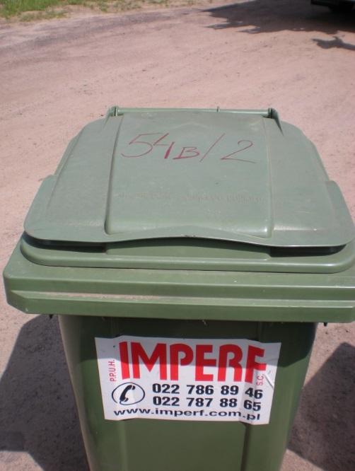 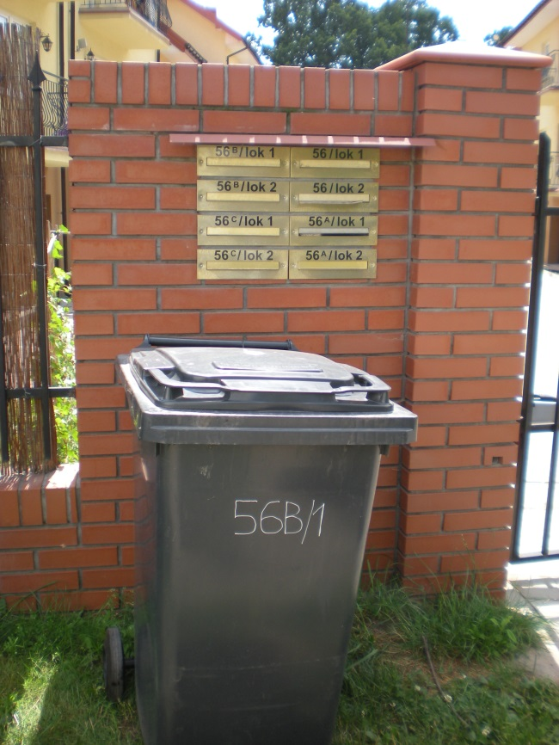

Oznakowanie pojemników ułatwi nam rejestrację pojedynczych opróżnień **oraz pozwoli na znaczące usprawnienie trybu załatwiania ewentualnych reklamacji.**

Informujemy, iż znakowane będą **wszystkie** **posiadane** pojemniki:

- **z nieruchomości niezamieszkałych** wg poniższego wzoru:

Nieruchomości niezamieszkałe

firmy oraz domki letniskowe

Zostanie zainstalowany czip

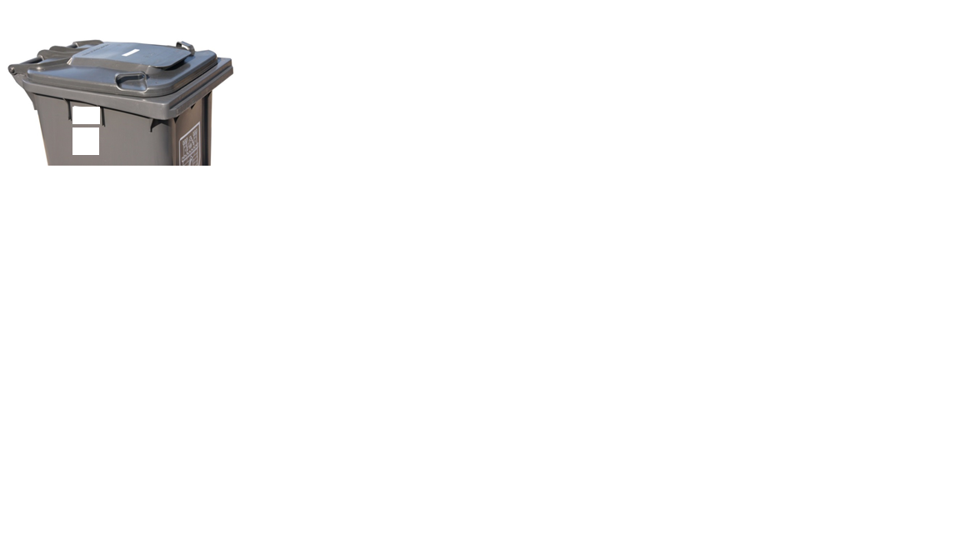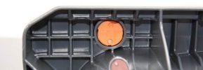

Przykład: Etykieta z nr pojemnika



Przykład: Etykieta z oznaczeniem nieruchomości

- **z nieruchomości zamieszkałych** wgponiższego wzoru:

Prosimy o wystawienie **wszystkich posiadanych pojemników** **również tych, które są puste i nie zawierają w dniu odbioru żadnych odpadów.**

Zostanie zainstalowany czip

Nieruchomości zamieszkałe

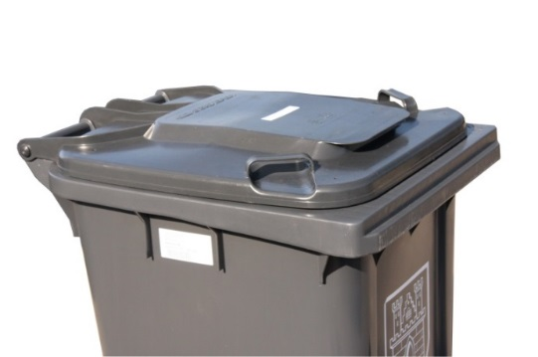

Przykład: Etykieta z nr pojemnika



Oznakowania wszystkich pojemników dokonają pracownicy firmy Zakładu Eksploatacji Urządzeń Komunalnych Sp. z o.o. w Siedlcu ul. Zbąszyńska 15.

Z poważeniem

Krzysztof Piasek

Przewodniczący Zarządu ZM „Obra”